BỘ CÔNG AN
CỤC CẢNH SÁT QUẢN LÝ HÀNH CHÍNH VỀ TRẬT TỰ XÃ HỘI



TÀI LIỆU GIẢI PHÁP
KẾT NỐI ỨNG DỤNG ĐỊNH DANH QUỐC GIA VNeID
VỚI HỆ THỐNG ĐỊNH DANH ĐIỆN TỬ SINGPASS, XUẤT NHẬP CẢNH CỦA SINGAPORE

Hà Nội, năm 2026
I. CƠ SỞ PHÁP LÝ VÀ NGUYÊN TẮC
1. Cơ sở pháp lý
1.1. Văn bản chỉ đạo
Thông báo số 25-TB/CQTTBCĐ ngày 11/7/2026 của Cơ quan Thường trực Ban Chỉ đạo Trung ương về phát triển khoa học, công nghệ, đổi mới sáng tạo và chuyển đổi số thông báo kết luận tại Phiên họp chuyên đề về chuyển đổi số trong hệ thống chính trị. Trong đó, yêu cầu: “khẩn trương thúc đẩy kết nối VNeID với hệ thống định danh điện tử của Singapore và các nước ASEAN, đồng thời mở rộng các ứng dụng, tiện ích trong nước, phục vụ người dân, doanh nghiệp và quản lý nhà nước”. Phụ lục kèm theo Thông báo giao Bộ Công an chủ trì thực hiện trong năm 2026 ba nhóm nhiệm vụ có quan hệ trực tiếp với nhau: xây dựng kế hoạch tổng thể, khung pháp lý, kỹ thuật và mô hình bảo đảm an ninh, chủ quyền dữ liệu, triển khai các ứng dụng, tiện ích phục vụ người dân, doanh nghiệp ASEAN, chuẩn bị thí điểm định danh hàng không quốc tế tại Cảng hàng không quốc tế Nội Bài, Cảng hàng không quốc tế Tân Sơn Nhất và một số tiện ích xuyên biên giới. Từ nội dung giao nhiệm vụ có thể xác định kết nối định danh điện tử là thành phần nền tảng, xuất nhập cảnh và hàng không là các tình huống sử dụng ưu tiên để kiểm chứng kết quả kết nối trong thực tế.
Quyết định số 88/QĐ-BCĐCP ngày 29/7/2026 của Ban Chỉ đạo của Chính phủ về phát triển khoa học, công nghệ, đổi mới sáng tạo, chuyển đổi số và Đề án 06 tiếp tục giao Bộ Công an chủ trì, phối hợp với Bộ Ngoại giao, Bộ Khoa học và Công nghệ, Bộ Xây dựng, Bộ Tài chính, Bộ Văn hóa, Thể thao và Du lịch cùng các hãng hàng không triển khai nhiệm vụ. Sản phẩm được giao gồm Quyết định của Thủ tướng Chính phủ ban hành Kế hoạch tổng thể và việc tổ chức thí điểm định danh hàng không quốc tế tại Cảng hàng không quốc tế Nội Bài và Cảng hàng không quốc tế Tân Sơn Nhất.
1.2. Quy định pháp luật Việt Nam
Việc xây dựng phương án trước hết phải bảo đảm không làm thay đổi chế độ pháp lý của giấy tờ xuất nhập cảnh. Tại khoản 1 Điều 6 Luật Xuất cảnh, nhập cảnh của công dân Việt Nam số 49/2019/QH14, được sửa đổi, bổ sung bởi Luật số 23/2023/QH15 và Luật số 118/2025/QH15, quy định các loại giấy tờ xuất nhập cảnh, trong đó, điểm đ khoản 1 Điều 6 quy định: “đ) Giấy tờ khác theo quy định tại điều ước quốc tế mà nước Cộng hòa xã hội chủ nghĩa Việt Nam là thành viên.” Tại điểm a khoản 1 Điều 33 quy định điều kiện xuất cảnh: “a) Có giấy tờ xuất nhập cảnh còn nguyên vẹn, còn thời hạn sử dụng;” Tại Điều 34 quy định: “Công dân Việt Nam được nhập cảnh khi có giấy tờ xuất nhập cảnh còn nguyên vẹn, còn thời hạn sử dụng.” Đối với người nước ngoài, Luật Nhập cảnh, xuất cảnh, quá cảnh, cư trú của người nước ngoài tại Việt Nam số 47/2014/QH13 và các luật sửa đổi, bổ sung tiếp tục lấy hộ chiếu hoặc giấy tờ có giá trị đi lại quốc tế, kèm thị thực trừ trường hợp được miễn thị thực, làm căn cứ nhập cảnh. Vì vậy, trong khuôn khổ pháp luật hiện hành và khi chưa có điều ước quốc tế quy định khác, VNeID và Singpass chỉ được sử dụng để hỗ trợ xác thực danh tính, khai báo và chuẩn bị thủ tục, không thay thế hộ chiếu hoặc giấy tờ có giá trị xuất, nhập cảnh tại khâu kiểm soát.
Bên cạnh quy định về giấy tờ xuất nhập cảnh, pháp luật hiện hành đã hình thành cơ sở cho việc kết nối dữ liệu xuất nhập cảnh với hệ thống định danh và xác thực điện tử. Luật số 118/2025/QH15 ngày 10/12/2025, có hiệu lực từ ngày 01/7/2026, sửa đổi, bổ sung các quy định liên quan đến giá trị sử dụng hộ chiếu, kết nối, chia sẻ dữ liệu giữa Cơ sở dữ liệu quốc gia về xuất cảnh, nhập cảnh của công dân Việt Nam với Cơ sở dữ liệu quốc gia về dân cư và việc thực hiện một số thủ tục trên môi trường điện tử. Các quy định này tạo cơ sở để dữ liệu hộ chiếu được cập nhật từ nguồn chính thống, đồng bộ trạng thái và sử dụng làm dữ liệu đối soát trong các quy trình điện tử có liên quan.
Về định danh và xác thực điện tử, Nghị định số 69/2024/NĐ-CP ngày 25/6/2024 của Chính phủ được sửa đổi, bổ sung bởi Nghị định số 320/2026/NĐ-CP ngày 13/8/2026, có hiệu lực từ ngày 28/9/2026. Tại Điều 7 sau sửa đổi quy định: “Người nước ngoài nhập cảnh hợp pháp vào Việt Nam hoặc cư trú hợp pháp tại Việt Nam được cấp tài khoản định danh điện tử không phân biệt theo mức độ khi có nhu cầu.” Tại khoản 1 Điều 8 quy định: “Các giấy tờ không thuộc bí mật nhà nước do cơ quan, tổ chức có thẩm quyền cấp cho cơ quan, tổ chức, cá nhân được tự động đồng bộ, cập nhật vào hệ thống định danh và xác thực điện tử khi cơ quan, tổ chức đó có cơ sở dữ liệu đã kết nối với hệ thống định danh và xác thực điện tử.” Về trình tự cấp tài khoản cho người nước ngoài, Điều 11 Nghị định số 69/2024/NĐ-CP được sửa đổi tại Điều 6 Nghị định số 320/2026/NĐ-CP quy định: “Người nước ngoài đến cơ quan quản lý xuất nhập cảnh Công an cấp tỉnh xuất trình hộ chiếu hoặc giấy tờ có giá trị đi lại quốc tế và làm thủ tục cấp tài khoản định danh điện tử.”, đồng thời thực hiện thu nhận ảnh khuôn mặt, vân tay để xác thực với Cơ sở dữ liệu quốc gia về xuất nhập cảnh. Tại khoản 3 Điều 13, được sửa đổi tại Điều 7 Nghị định số 320/2026/NĐ-CP, thời hạn giải quyết không quá 02 ngày làm việc đối với trường hợp đã có thông tin ảnh khuôn mặt, vân tay và không quá 05 ngày làm việc đối với trường hợp chưa có thông tin này. Đây là căn cứ trực tiếp để thiết kế quy trình tích hợp dữ liệu hộ chiếu và chuẩn bị hồ sơ điện tử cho người nước ngoài, nhưng việc cấp tài khoản vẫn phải tuân thủ trình tự hiện hành.
Việc chuyển dữ liệu cá nhân sang hệ thống ở nước ngoài phải tuân thủ đồng thời pháp luật về dữ liệu, bảo vệ dữ liệu cá nhân và an ninh mạng. Tại điểm a khoản 1 Điều 17 Luật Bảo vệ dữ liệu cá nhân số 91/2025/QH15 quy định: “Chuyển giao dữ liệu cá nhân khi có sự đồng ý của chủ thể dữ liệu cá nhân;” Tại khoản 2 Điều 20 quy định cơ quan, tổ chức, cá nhân chuyển dữ liệu cá nhân xuyên biên giới phải lập hồ sơ đánh giá tác động và gửi cơ quan chuyên trách bảo vệ dữ liệu cá nhân trong thời gian 60 ngày kể từ ngày đầu tiên chuyển dữ liệu, trừ các trường hợp quy định tại khoản 6 Điều này. Riêng điểm a khoản 6 Điều 20 quy định trường hợp không phải thực hiện đánh giá tác động: “Việc chuyển dữ liệu cá nhân xuyên biên giới của cơ quan nhà nước có thẩm quyền;” Do đó, giải pháp cần bảo đảm cơ chế thông báo và đồng ý theo từng giao dịch, nguyên tắc tối thiểu hóa dữ liệu, xác định rõ mục đích và bên nhận, đồng thời phải rà soát chính xác chủ thể, vai trò xử lý dữ liệu và phạm vi miễn trừ trước khi quyết định việc lập, nộp hồ sơ đánh giá tác động.
Về giá trị pháp lý của chữ ký điện tử nước ngoài, Điều 26 Luật Giao dịch điện tử số 20/2023/QH15 quy định điều kiện để chữ ký điện tử, chứng thư chữ ký điện tử nước ngoài được công nhận tại Việt Nam, do đó, trường hợp sử dụng chữ ký điện tử của phía Singapore với giá trị pháp lý tại Việt Nam phải đáp ứng cơ chế công nhận theo quy định này và văn bản hướng dẫn có liên quan. Đối với việc ký kết văn kiện hợp tác, khoản 1 Điều 2 Luật Thỏa thuận quốc tế số 70/2020/QH14 xác định thỏa thuận quốc tế được ký kết trong phạm vi chức năng, nhiệm vụ, quyền hạn của bên ký kết Việt Nam và không làm phát sinh, thay đổi hoặc chấm dứt quyền, nghĩa vụ của nước Cộng hòa xã hội chủ nghĩa Việt Nam theo pháp luật quốc tế. Tại Điều 16 quy định: “Bộ trưởng, Thủ trưởng cơ quan ngang Bộ, người đứng đầu cơ quan thuộc Chính phủ quyết định việc ký kết thỏa thuận quốc tế nhân danh Bộ, cơ quan ngang Bộ, cơ quan thuộc Chính phủ.” Điều 17 quy định trình tự, thủ tục ký kết thỏa thuận quốc tế nhân danh Bộ, cơ quan ngang Bộ, cơ quan thuộc Chính phủ. Đây là cơ sở để nghiên cứu thỏa thuận kỹ thuật, quy chế phối hợp hoặc phụ lục hợp tác thuộc phạm vi chức năng của Bộ Công an với cơ quan có thẩm quyền của Singapore.
1.3. Quy định của Singapore và văn kiện hợp tác giữa hai nước
Đối với hoạt động đi lại, công dân hai nước mang hộ chiếu phổ thông được miễn thị thực với thời gian tạm trú không quá 30 ngày. Theo quy định, hướng dẫn của Cơ quan Xuất nhập cảnh và Cửa khẩu Singapore (ICA), hành khách thuộc diện phải khai báo nộp SG Arrival Card kèm khai báo y tế trong thời hạn ba ngày trước khi đến Singapore, miễn phí, thông qua dịch vụ điện tử của ICA hoặc ứng dụng MyICA, SG Arrival Card không phải là thị thực. Tại khâu kiểm soát, ICA đã mở rộng sử dụng làn tự động cho khách nước ngoài mang hộ chiếu đáp ứng tiêu chuẩn, đồng thời áp dụng nhận diện sinh trắc học đối với các nhóm hành khách đủ điều kiện. Các đặc điểm này cho thấy dữ liệu khai trước và dữ liệu định danh tin cậy là thành phần quan trọng của quy trình nhập cảnh điện tử tại Singapore.
Đối với Singpass, tài liệu tích hợp do Cơ quan Công nghệ Chính phủ Singapore (GovTech) công bố yêu cầu đơn vị tích hợp đáp ứng các điều kiện về tư cách pháp nhân tại Singapore, giới hạn dữ liệu theo nhu cầu của dịch vụ, minh bạch dữ liệu được chia sẻ và bên nhận, đồng thời duy trì phương án sử dụng dịch vụ không phụ thuộc Singpass. Các tích hợp mới phải tuân thủ hồ sơ bảo mật FAPI 2.0 theo lộ trình của Singpass, Myinfo có các trường dữ liệu liên quan đến hộ chiếu của công dân Singapore. Yêu cầu về pháp nhân đăng ký tại Singapore làm hạn chế khả năng cơ quan Việt Nam tham gia trực tiếp theo quy trình tích hợp tiêu chuẩn, vì vậy cần xác định một đầu mối đủ điều kiện ở phía Singapore, dự kiến GovTech hoặc chủ thể được phía Singapore chỉ định, và thiết lập cơ chế hợp tác kỹ thuật song phương. Singpass đồng thời có tài khoản dành cho người dùng nước ngoài (Singpass Foreign user Account - SFA), tạo cơ sở để nghiên cứu sử dụng kết quả xác thực VNeID trong chiều công dân Việt Nam sử dụng dịch vụ của Singapore.
Pháp luật Singapore phân định cơ chế quản trị dữ liệu của khu vực công và khu vực tư nhân. Public Sector (Governance) Act điều chỉnh việc chia sẻ, sử dụng dữ liệu trong khu vực công, Personal Data Protection Act (PDPA) chủ yếu điều chỉnh khu vực tư nhân. Cơ chế Myinfo hiện được thiết kế theo hướng người dùng biết rõ dữ liệu được chia sẻ và chủ thể tiếp nhận. Vì vậy, mô hình chia sẻ có sự đồng ý của người dùng phù hợp về nguyên tắc với thiết kế kỹ thuật của Singpass và định hướng bảo vệ dữ liệu của Việt Nam, tuy nhiên, phạm vi áp dụng đối với trao đổi dữ liệu giữa cơ quan nhà nước hai nước cần được phía Singapore xác nhận trong quá trình đàm phán.
Về khuôn khổ hợp tác, Tuyên bố chung nâng cấp quan hệ Việt Nam - Singapore lên Đối tác Chiến lược toàn diện ngày 12/3/2025 xác định tăng cường hợp tác về kết nối số và luồng dữ liệu xuyên biên giới. Tuyên bố chung Việt Nam và Singapore về Chiến lược Kết nối công nghệ ngày 25/8/2026 tiếp tục đặt các nội dung hợp tác trong khuôn khổ Chương trình Hành động, Hội nghị Bộ trưởng về Kết nối và Bản ghi nhớ về chuyển đổi số giữa Bộ Công an Việt Nam và Bộ Phát triển Kỹ thuật số và Thông tin Singapore (MDDI). Trên cơ sở đó, Bản ghi nhớ giữa Bộ Công an và MDDI là khuôn khổ phù hợp để trao đổi, xây dựng thỏa thuận hoặc phụ lục kỹ thuật về kết nối VNeID - Singpass. Ở cấp khu vực, Hiệp định Khung Kinh tế số ASEAN (DEFA) đã kết thúc đàm phán trong tháng 5/2026 và dự kiến ký trong tháng 11/2026, nội dung cụ thể về định danh số cần tiếp tục rà soát sau khi văn bản chính thức được công bố.
2. Nguyên tắc xây dựng phương án
Các phương án được xây dựng và so sánh theo năm nguyên tắc. Thứ nhất, bảo đảm đúng phạm vi nhiệm vụ được giao tại Thông báo số 25-TB/CQTTBCĐ và Quyết định số 88/QĐ-BCĐCP, không làm thay đổi giá trị pháp lý của giấy tờ xuất nhập cảnh trong giai đoạn thí điểm. Thứ hai, phân biệt rõ kết nối định danh điện tử - gồm xác thực, trao đổi và sử dụng thông tin định danh giữa hai hệ thống - với kiểm soát xuất nhập cảnh - gồm kiểm tra giấy tờ, điều kiện xuất cảnh, nhập cảnh và quyết định của cơ quan có thẩm quyền, mọi thay đổi làm ảnh hưởng đến giá trị pháp lý của giấy tờ hoặc điều kiện xuất nhập cảnh phải có căn cứ pháp lý tương ứng. Thứ ba, chỉ chia sẻ dữ liệu cá nhân theo phạm vi cần thiết, có cơ chế thông báo, đồng ý theo từng giao dịch, mã hóa trên đường truyền và không thiết lập kết nối trực tiếp giữa các cơ sở dữ liệu quốc gia. Thứ tư, hai chiều kết nối phải bảo đảm nguyên tắc có đi có lại, áp dụng bộ tiêu chuẩn kỹ thuật và yêu cầu bảo vệ dữ liệu tương thích. Thứ năm, tận dụng tối đa hạ tầng, dữ liệu hiện có và thiết kế theo hướng dùng chung, có khả năng mở rộng sang các nước ASEAN và các tiện ích xuyên biên giới khác.
II. CƠ SỞ THỰC TIỄN VÀ KINH NGHIỆM QUỐC TẾ
1. Hiện trạng và nhu cầu
Về phía Việt Nam, VNeID đã đạt quy mô lớn và tích hợp nhiều loại thông tin, giấy tờ, tạo nền tảng kỹ thuật thuận lợi cho kết nối quốc tế. Tuy nhiên, việc sử dụng thông tin, giấy tờ tích hợp trên VNeID tại cửa khẩu vẫn phải tuân thủ pháp luật chuyên ngành về xuất cảnh, nhập cảnh. Như phân tích tại mục I.1.2, khoản 1 Điều 6 Luật Xuất cảnh, nhập cảnh của công dân Việt Nam quy định các loại giấy tờ xuất nhập cảnh, trong đó có trường hợp giấy tờ khác theo điều ước quốc tế mà Việt Nam là thành viên, Điều 33 và Điều 34 tiếp tục yêu cầu giấy tờ xuất nhập cảnh còn nguyên vẹn, còn thời hạn sử dụng. Vì vậy, trong điều kiện pháp lý hiện hành, thông tin hộ chiếu tích hợp trên VNeID chưa thay thế hộ chiếu hoặc giấy tờ có giá trị xuất, nhập cảnh tại khâu kiểm soát. Tương tự, việc sử dụng cổng kiểm soát tự động và cấp tài khoản định danh điện tử cho người nước ngoài phải thực hiện theo đúng đối tượng, trình tự được pháp luật hiện hành quy định.
Về phía Singapore, Singpass và hệ thống kiểm soát biên giới đã có mức độ số hóa cao. Singpass cung cấp các dịch vụ xác thực, chia sẻ dữ liệu có sự đồng ý thông qua Myinfo, ký số và xác thực khuôn mặt trên nền các giao thức chuẩn, đồng thời có môi trường thử nghiệm và tài liệu kỹ thuật công khai. Tại biên giới, ICA đẩy mạnh thông quan bằng sinh trắc học, dữ liệu khai trước chuyến đi và đánh giá rủi ro. Thực tiễn này cho thấy phía Singapore có hạ tầng kiểm soát tại cửa khẩu tương đối hoàn chỉnh, giá trị bổ sung của kết nối VNeID - Singpass tập trung chủ yếu ở việc cung cấp dữ liệu khai trước có độ tin cậy cao, giảm thao tác nhập lại thông tin và mở rộng xác thực danh tính trong các giao dịch từ xa.
Nhu cầu đi lại, đầu tư và giao thương giữa Việt Nam và Singapore ở mức cao. Số lượng khách hai chiều và tỷ trọng khách quốc tế đến Việt Nam bằng đường hàng không cho thấy Cảng hàng không quốc tế Nội Bài và Cảng hàng không quốc tế Tân Sơn Nhất là địa bàn phù hợp để tổ chức thí điểm. Đồng thời, quy mô thương mại, đầu tư song phương cho thấy nhu cầu xác thực danh tính từ xa không chỉ phát sinh trong xuất nhập cảnh mà còn ở các hoạt động đầu tư, kinh doanh, ngân hàng, dịch vụ công, giáo dục và lao động. Đây là nhóm tình huống sử dụng mà kết nối định danh điện tử có thể tạo giá trị sau giai đoạn thí điểm.
Từ hiện trạng trên, có thể xác định năm khoảng trống cần xử lý. Thứ nhất, công dân Việt Nam khi khai SG Arrival Card vẫn phải nhập lại dữ liệu hộ chiếu và chưa khai thác được dữ liệu đã được xác thực trên VNeID. Thứ hai, khách Singapore đến Việt Nam chưa có kênh sử dụng Singpass để xác thực danh tính trước chuyến đi với cơ quan quản lý xuất nhập cảnh Việt Nam. Thứ ba, quy trình cấp tài khoản định danh điện tử cho người nước ngoài hiện yêu cầu thực hiện trực tiếp theo Điều 11 Nghị định số 69/2024/NĐ-CP được sửa đổi bởi Nghị định số 320/2026/NĐ-CP, chưa có cơ chế chuẩn bị và xác thực hồ sơ từ xa dựa trên danh tính điện tử của Singapore. Thứ tư, trong hành trình hàng không quốc tế, hộ chiếu hoặc giấy tờ có giá trị xuất, nhập cảnh vẫn là căn cứ bắt buộc tại các khâu theo quy định chuyên ngành, trong khi VNeID chủ yếu được áp dụng với chuyến bay nội địa. Thứ năm, hai bên chưa có cơ chế công nhận lẫn nhau về danh tính điện tử và chưa thiết lập kênh kỹ thuật chính thức giữa hai hệ thống.
2. Khai báo nhập cảnh điện tử
Khai báo nhập cảnh điện tử là mức độ số hóa cơ bản đã được nhiều quốc gia triển khai. Singapore thí điểm SG Arrival Card từ năm 2019 và áp dụng bắt buộc từ năm 2020, Malaysia áp dụng MDAC từ ngày 01/01/2024, Campuchia áp dụng e-Arrival đối với đường hàng không từ ngày 01/9/2024, Hàn Quốc triển khai e-Arrival Card từ ngày 24/02/2025 và áp dụng bắt buộc từ ngày 01/01/2026, Thái Lan áp dụng TDAC từ ngày 01/5/2025, Lào áp dụng LDIF từ ngày 01/9/2025. Mô hình chung là khai báo trước chuyến đi, không thu phí và trả mã xác nhận để sử dụng cùng giấy tờ xuất nhập cảnh. Thực tiễn triển khai cũng cho thấy cần đặc biệt lưu ý nguy cơ giả mạo trang khai báo và thu phí trái phép, do đó, việc tích hợp vào ứng dụng chính thức của cơ quan nhà nước có ý nghĩa trong việc xác lập kênh truy cập tin cậy cho người dùng.
3. Bỏ xuất trình hộ chiếu tại khâu kiểm soát
Mức phát triển tiếp theo là sử dụng sinh trắc học hoặc mã điện tử để thay thế thao tác xuất trình hộ chiếu tại một số điểm kiểm soát, trong khi hộ chiếu vẫn giữ nguyên giá trị pháp lý và hành khách vẫn phải mang theo theo quy định. Singapore đã triển khai rộng cơ chế kiểm soát sinh trắc học tại sân bay Changi và mã QR tại cửa khẩu đường bộ, Malaysia cũng thí điểm luồng tự động bằng mã QR tại một số cửa khẩu, sân bay. Điểm chung là công nghệ được sử dụng để tối ưu thao tác kiểm tra trong khuôn khổ pháp luật xuất nhập cảnh hiện hành, không đồng nghĩa với việc thay đổi loại giấy tờ xuất nhập cảnh. Vì vậy, khi nghiên cứu áp dụng tại Việt Nam cần tách riêng yêu cầu kỹ thuật, nghiệp vụ tại từng khâu khỏi vấn đề thay đổi giá trị pháp lý của giấy tờ.
4. Công nhận lẫn nhau về định danh điện tử theo hiệp định kinh tế số
Ở mức độ cao hơn, Singapore đã đưa nội dung định danh số vào một số hiệp định kinh tế số và văn kiện hợp tác song phương. Kinh nghiệm của Singapore với Australia, Vương quốc Anh và khuôn khổ DEPA cho thấy lộ trình thường được thực hiện theo các bước: thiết lập khuôn khổ hợp tác, thí điểm theo tình huống sử dụng cụ thể, đánh giá mức độ bảo đảm và tiêu chuẩn kỹ thuật, sau đó mới tiến tới công nhận lẫn nhau về pháp lý. Cách tiếp cận này phù hợp với việc tận dụng Bản ghi nhớ về chuyển đổi số giữa Bộ Công an và MDDI làm khuôn khổ trao đổi ban đầu cho kết nối VNeID - Singpass.
5. Chứng thư du lịch số
Chứng thư du lịch số theo tiêu chuẩn của ICAO là mức phát triển chuyên sâu hơn. Đối với Digital Travel Credential (DTC) Loại 1, thành phần số được tạo từ dữ liệu trong chíp hộ chiếu điện tử nhưng hành khách vẫn phải mang hộ chiếu, DTC Loại 3 theo hướng không cần thành phần vật lý chưa có đặc tả hoàn chỉnh. Các thí điểm tại Hà Lan, Phần Lan và định hướng của Liên minh châu Âu đều lựa chọn cách gửi trước dữ liệu qua ứng dụng để cơ quan kiểm soát thẩm định trước chuyến đi, trong khi vẫn duy trì hộ chiếu ở giai đoạn đầu. Kinh nghiệm này cho thấy việc thay thế hoàn toàn hộ chiếu là mục tiêu dài hạn, trước mắt, mô hình gửi trước dữ liệu và kiểm tra trước phù hợp hơn với Phương án 1 và Phương án 3 của tài liệu.
6. Bài học cho Việt Nam
Kinh nghiệm quốc tế cho phép rút ra năm bài học. Thứ nhất, lộ trình phổ biến bắt đầu từ khai báo điện tử, tiếp đến là sử dụng sinh trắc học hoặc mã điện tử tại một số khâu kiểm soát, sau đó mới phát triển chứng thư du lịch số. Thứ hai, khai báo điện tử cần được thiết kế đơn giản, miễn phí, có thời hạn khai hợp lý và trả mã xác nhận, đồng thời ưu tiên kênh chính thức để hạn chế giả mạo. Thứ ba, tại cửa khẩu, hộ chiếu điện tử và dữ liệu sinh trắc học vẫn là nguồn đối soát quan trọng, định danh điện tử phát huy hiệu quả rõ hơn ở giai đoạn chuẩn bị trước chuyến đi và trong giao dịch từ xa. Thứ tư, công nhận lẫn nhau về định danh điện tử cần có bảng đối chiếu mức độ bảo đảm, tiêu chuẩn kỹ thuật và cơ chế quản trị tin cậy. Thứ năm, các cấp độ sử dụng cao hơn phải được triển khai theo lộ trình pháp lý tương ứng, gắn với thỏa thuận song phương hoặc điều ước quốc tế khi pháp luật yêu cầu.
III. CÁC PHƯƠNG ÁN KẾT NỐI
Trên cơ sở phân biệt kết nối định danh điện tử với kiểm soát xuất nhập cảnh, tài liệu xây dựng bốn phương án theo mức độ tích hợp và phạm vi sử dụng tăng dần. Mỗi phương án được trình bày độc lập theo bốn nội dung gồm nội dung, mô hình triển khai, ưu điểm và điều kiện cần giải quyết.
1. Phương án 1: Khai báo trước chuyến đi và xác thực định danh điện tử trên VNeID, Singpass thông qua hai cổng liên kết
a) Nội dung
Hai nước thiết lập hai cổng liên kết đối xứng. Cổng liên kết quốc tế VNeID do C06 xây dựng, đặt tại Trung tâm Dữ liệu quốc gia về dân cư, đóng vai trò trung gian giữa Hệ thống định danh và xác thực điện tử với cổng liên kết phía Singapore, đầu mối vận hành cổng phía Singapore cần được phía Singapore xác định, trong đó GovTech là phương án đề xuất để trao đổi. Người dùng xác thực trên ứng dụng định danh của nước mình và đồng ý theo từng giao dịch, chỉ bộ thuộc tính tối thiểu tương ứng với thông tin nhân thân trên hộ chiếu, gồm họ tên theo hộ chiếu, ngày sinh, giới tính, quốc tịch, số hộ chiếu và ngày hết hạn hộ chiếu, được ký số, mã hóa và truyền qua hai cổng. Số định danh cá nhân của Việt Nam, số NRIC của Singapore và dữ liệu sinh trắc học không được chia sẻ, các cơ sở dữ liệu quốc gia của hai nước không kết nối trực tiếp với nhau.
Đối với chiều công dân Việt Nam đi Singapore, khi thực hiện SG Arrival Card của ICA, công dân lựa chọn sử dụng VNeID để hỗ trợ điền thông tin, xác thực tài khoản định danh điện tử mức độ 2 và xác nhận đồng ý chia sẻ dữ liệu. Các trường thông tin nhân thân và hộ chiếu được điền từ dữ liệu đã tích hợp trên VNeID, thông tin chuyến đi, nơi lưu trú và khai báo y tế tiếp tục do công dân tự khai. Tại Nội Bài và Tân Sơn Nhất, nhóm thí điểm thực hiện xác thực định danh điện tử và đối soát dữ liệu khai báo theo quy trình được phê duyệt, tại Changi, thủ tục kiểm soát xuất nhập cảnh tiếp tục thực hiện theo quy định của Singapore và hộ chiếu vẫn được sử dụng theo quy định hiện hành.
Đối với chiều người dùng Singpass đến Việt Nam, công dân và thường trú nhân Singapore có thể sử dụng Singpass để xác thực và đồng ý chia sẻ dữ liệu Myinfo cho các dịch vụ của cơ quan quản lý xuất nhập cảnh Việt Nam, trước mắt gồm khai báo trước chuyến đi theo hình thức tự nguyện và hỗ trợ điền thông tin cho các thủ tục điện tử có liên quan. Đối với hồ sơ đề nghị cấp tài khoản định danh điện tử cho người nước ngoài, Singpass có thể được nghiên cứu để hỗ trợ chuẩn bị, điền trước và xác thực thông tin hồ sơ, việc tiếp nhận, thu nhận sinh trắc học và cấp tài khoản phải tuân thủ Điều 11 Nghị định số 69/2024/NĐ-CP được sửa đổi tại Điều 6 Nghị định số 320/2026/NĐ-CP. Trường hợp bố trí điểm tiếp nhận tại cảng hàng không chỉ được thực hiện sau khi A08 xác định rõ thẩm quyền, quy trình và điều kiện triển khai.
b) Mô hình triển khai
Kiến trúc chung của phương án được thể hiện tại Hình 1. Kênh trao đổi xuyên biên giới duy nhất được thiết lập giữa hai cổng liên kết, dịch vụ của ICA trao đổi với cổng phía Singapore, còn dịch vụ của cơ quan quản lý xuất nhập cảnh Việt Nam trao đổi với Cổng liên kết quốc tế VNeID. Hai bên cùng quản lý danh mục tin cậy, bao gồm khóa công khai, địa chỉ dịch vụ, phạm vi thuộc tính và mức bảo đảm được chấp nhận.
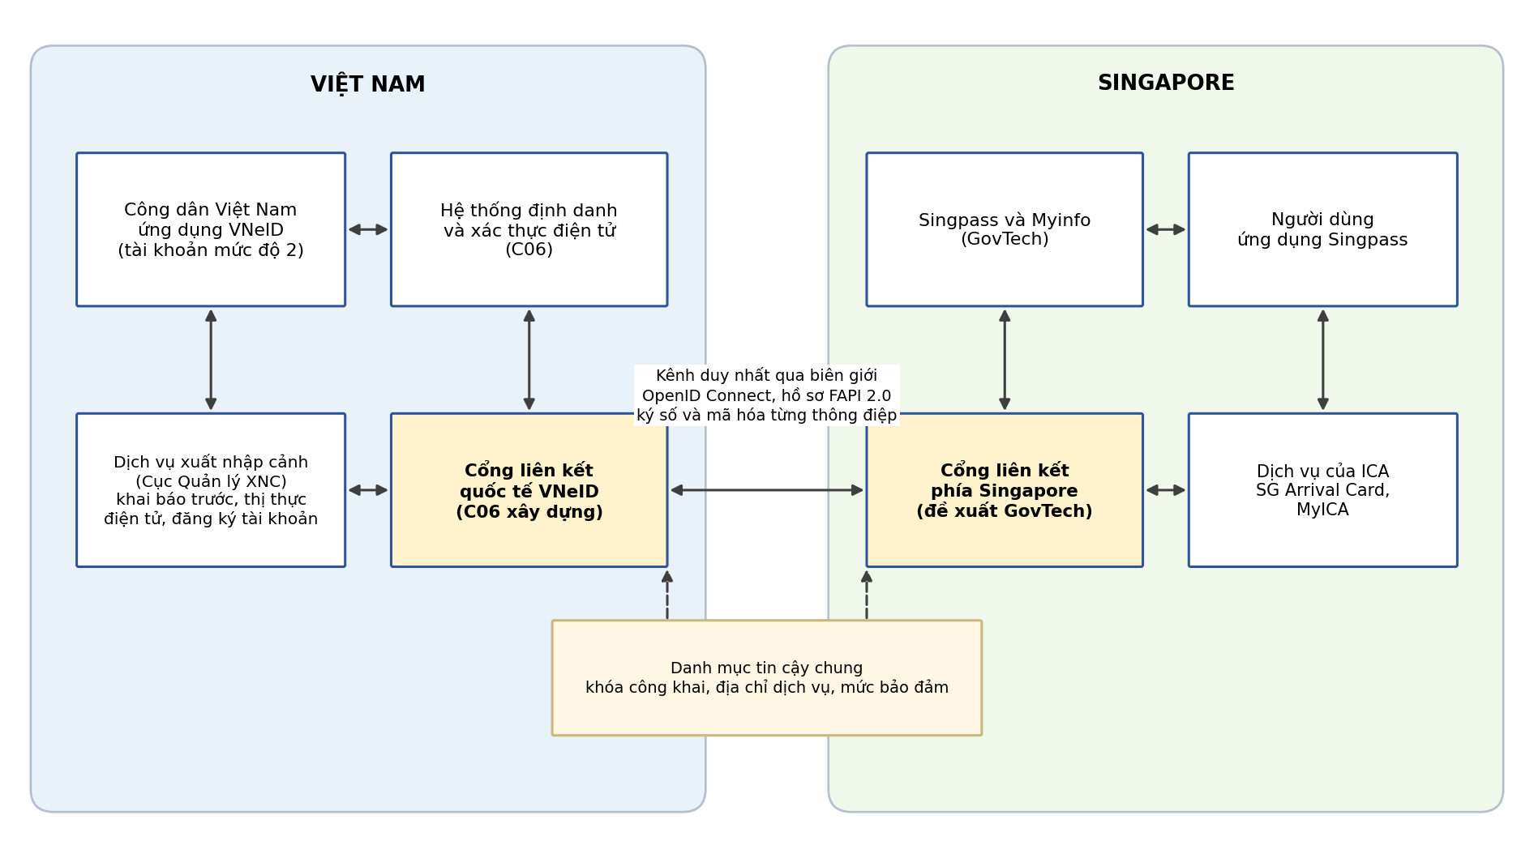
Hình 1. Kiến trúc kết nối qua hai cổng liên kết
Bước 1: Công dân Việt Nam truy cập SG Arrival Card và lựa chọn chức năng điền thông tin bằng VNeID. Dịch vụ của ICA gửi yêu cầu xác thực đến cổng liên kết phía Singapore. Yêu cầu được ký và chuyển đến Cổng liên kết quốc tế VNeID theo cơ chế ủy quyền đã thống nhất.
Bước 2: Công dân được chuyển đến ứng dụng VNeID để xác thực tài khoản định danh điện tử mức độ 2. Ứng dụng hiển thị đầy đủ dữ liệu được đề nghị chia sẻ, bên nhận và mục đích sử dụng để công dân xác nhận đồng ý theo từng giao dịch.
Bước 3: Hệ thống định danh và xác thực điện tử phát hành các thuộc tính nhân thân, hộ chiếu thuộc phạm vi được phép chia sẻ. Cổng liên kết quốc tế VNeID ký số, mã hóa và chuyển dữ liệu đến cổng liên kết phía Singapore.
Bước 4: Cổng liên kết phía Singapore kiểm tra tính hợp lệ của thông điệp và chuyển dữ liệu cho ICA. SG Arrival Card sử dụng dữ liệu đã xác thực để điền sẵn các trường nhân thân và hộ chiếu.
Bước 5: Công dân bổ sung thông tin chuyến đi, nơi lưu trú, khai báo y tế và các trường bắt buộc khác, sau đó gửi tờ khai và nhận mã xác nhận theo quy trình của Singapore.
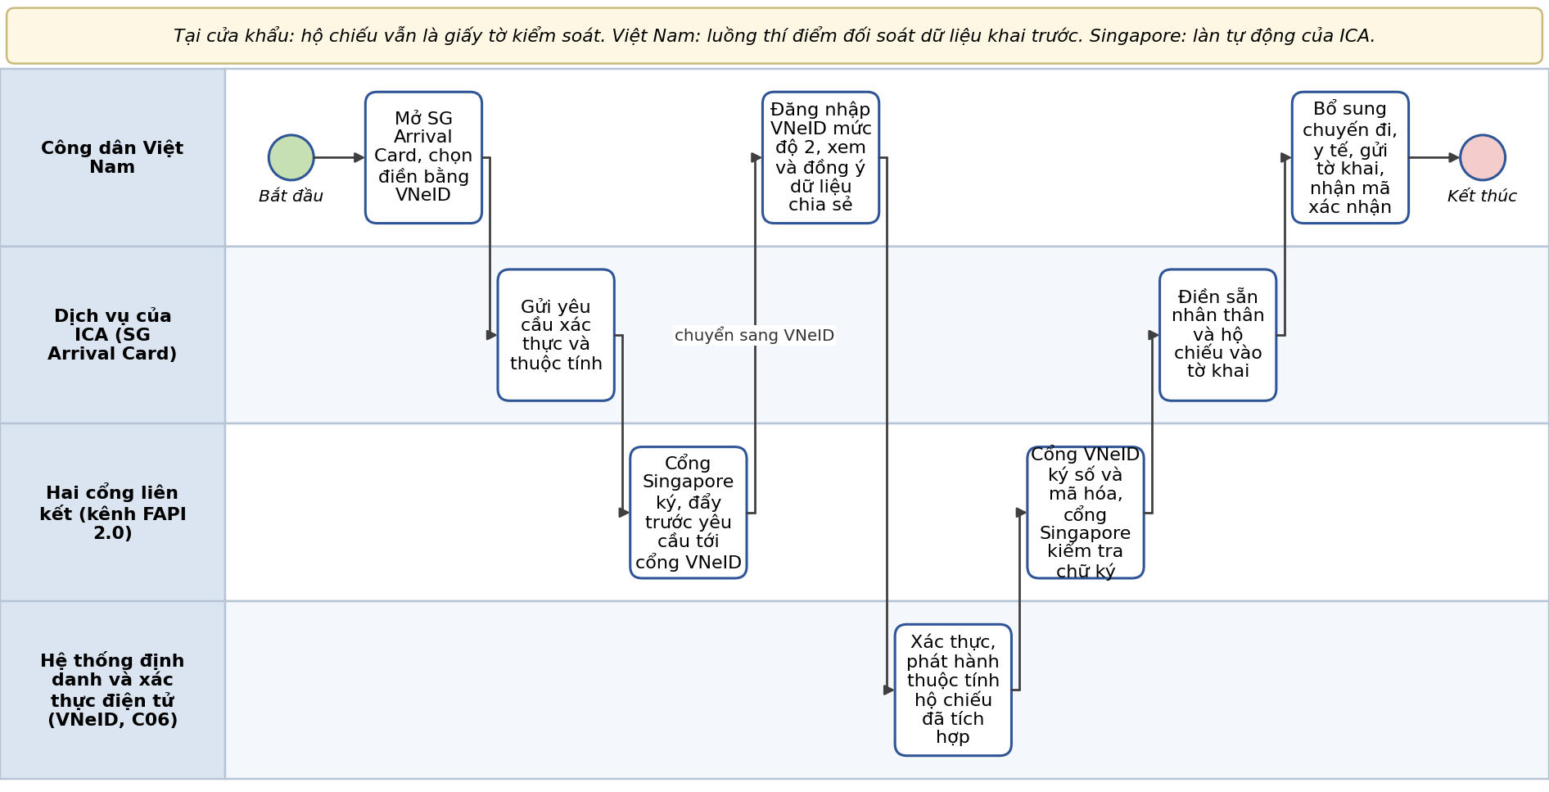
Hình 2. Luồng nghiệp vụ Phương án 1, chiều công dân Việt Nam đi Singapore
Bước 1: Người dùng Singpass truy cập dịch vụ điện tử của cơ quan quản lý xuất nhập cảnh Việt Nam và lựa chọn xác thực bằng Singpass.
Bước 2: Người dùng xác thực trên Singpass và đồng ý chia sẻ các trường dữ liệu Myinfo cần thiết cho giao dịch.
Bước 3: Dữ liệu được chuyển qua hai cổng liên kết, được kiểm tra chữ ký, mã hóa và mức độ bảo đảm trước khi chuyển đến hệ thống nghiệp vụ của cơ quan quản lý xuất nhập cảnh Việt Nam.
Bước 4: Hệ thống nghiệp vụ sử dụng dữ liệu đã xác thực để hỗ trợ điền hồ sơ, lưu thông tin chờ đối soát và phục vụ xử lý thủ tục theo phạm vi thí điểm.
Bước 5: Khi người dùng nhập cảnh, cơ quan quản lý xuất nhập cảnh thực hiện đối soát hồ sơ, thu nhận sinh trắc học trong trường hợp pháp luật yêu cầu và hoàn tất quy trình nghiệp vụ tương ứng.
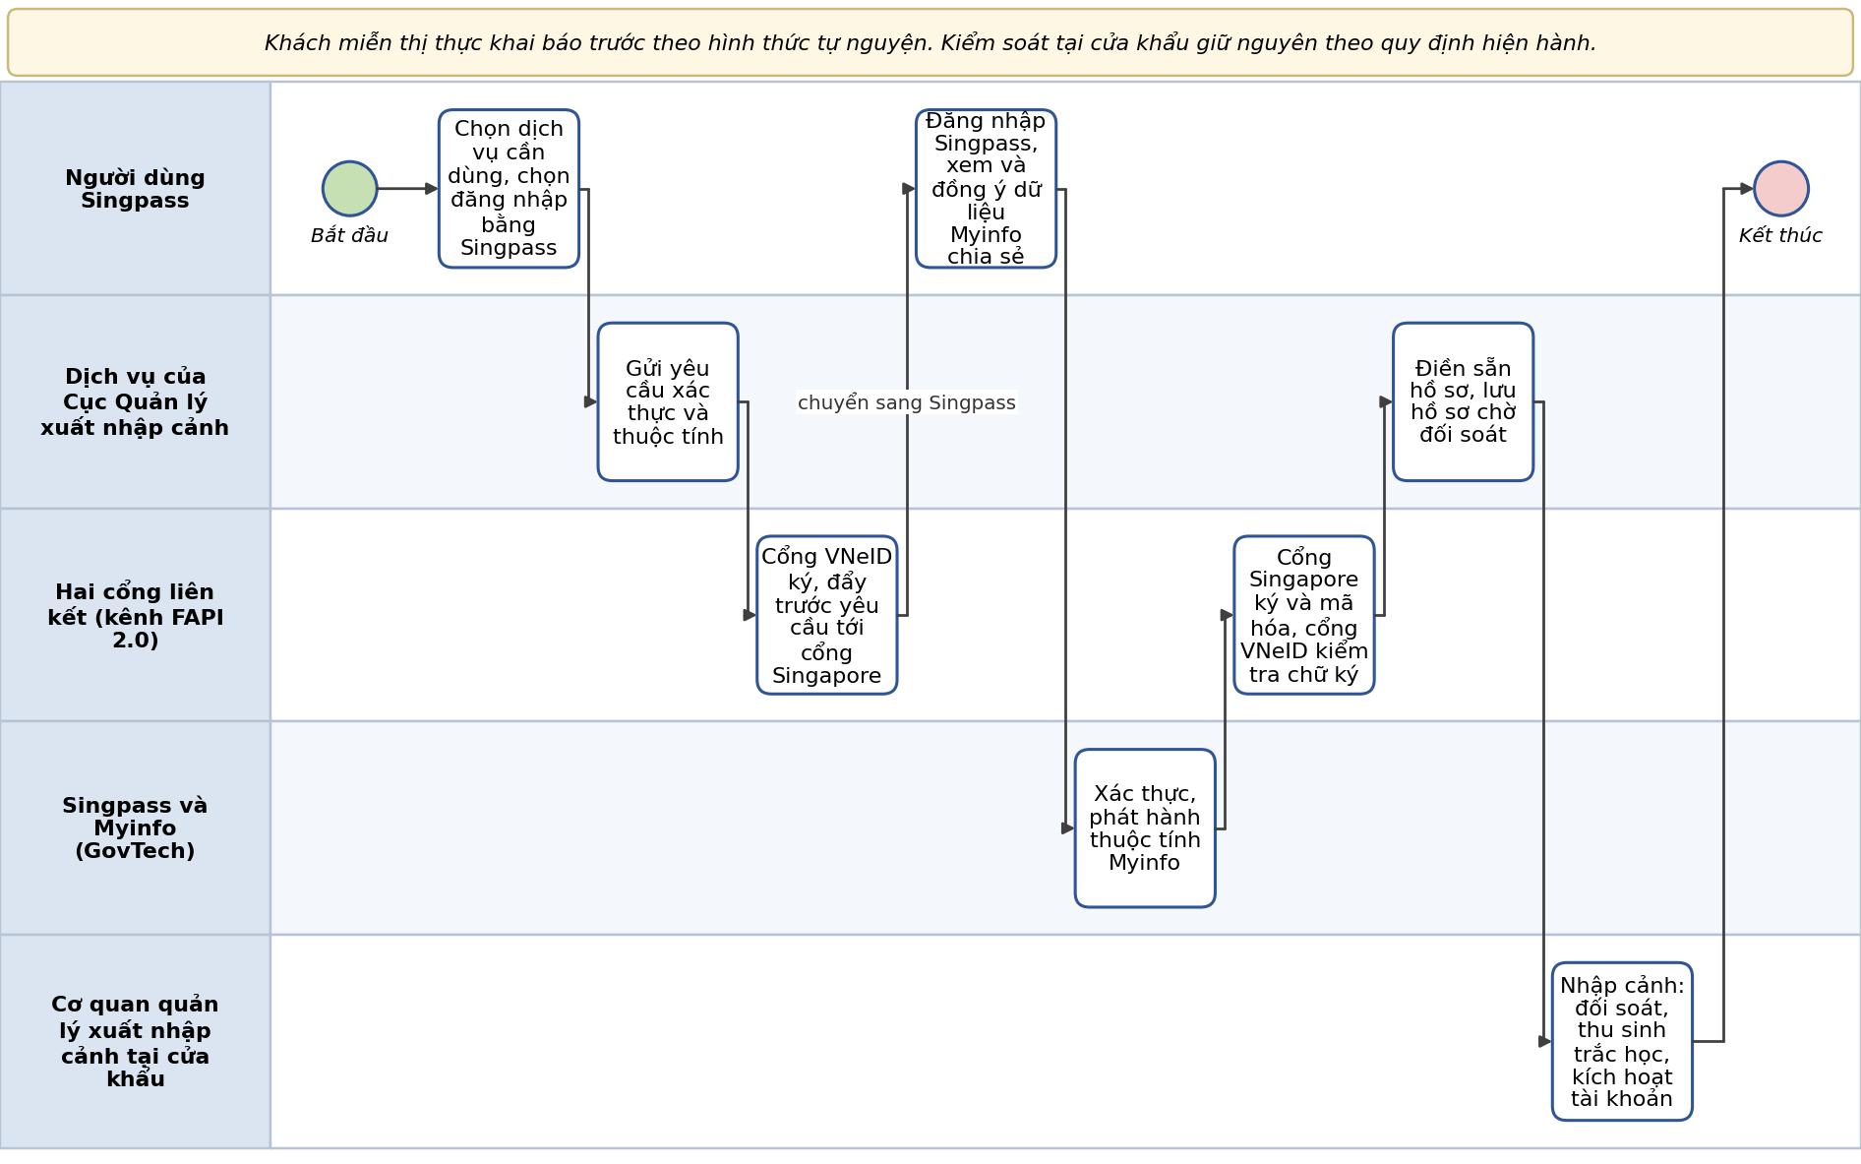
Hình 3. Luồng nghiệp vụ Phương án 1, chiều người dùng Singpass đến Việt Nam
c) Ưu điểm
Ưu điểm trọng tâm của Phương án 1 là không làm thay đổi chế độ pháp lý của giấy tờ xuất nhập cảnh. Hộ chiếu và các giấy tờ có giá trị xuất, nhập cảnh tiếp tục được sử dụng theo pháp luật của mỗi nước, kết nối VNeID - Singpass chỉ hỗ trợ xác thực danh tính, chia sẻ thuộc tính và khai báo trước. Trên cơ sở đó, nhiệm vụ pháp lý chủ yếu là xây dựng văn kiện hợp tác, thỏa thuận kỹ thuật, quy chế phối hợp và cơ chế bảo vệ dữ liệu thuộc phạm vi thẩm quyền, mọi nội dung mở rộng có tác động đến điều kiện xuất nhập cảnh hoặc giá trị pháp lý của giấy tờ phải được rà soát, xử lý bằng căn cứ pháp lý tương ứng.
Về kỹ thuật, phương án sử dụng các tiêu chuẩn mà Singpass áp dụng cho tích hợp, gồm OpenID Connect, FAPI 2.0 và các cơ chế bảo vệ yêu cầu ủy quyền, thẻ truy cập và khóa của bên gọi. Việc tuân thủ cùng bộ tiêu chuẩn giúp giảm khối lượng điều chỉnh giao thức ở phía Singapore và tạo điều kiện để Cổng liên kết quốc tế VNeID được tái sử dụng khi mở rộng kết nối với LAeID của Lào và các hệ thống định danh điện tử khác trong ASEAN. Về dữ liệu, cơ chế đồng ý theo từng giao dịch, giới hạn thuộc tính và không truyền dữ liệu hàng loạt giúp duy trì quyền kiểm soát dữ liệu của mỗi bên. Đối với người dùng Singapore tại Việt Nam, kết quả xác thực có thể hỗ trợ tiếp cận các dịch vụ về cư trú, ngân hàng, dịch vụ công và du lịch sau khi đáp ứng đầy đủ điều kiện pháp lý, nghiệp vụ của từng lĩnh vực.
d) Điều kiện cần giải quyết
Các điều kiện phụ thuộc phía Singapore tập trung ở hai nội dung. Thứ nhất, cần xác định cơ quan hoặc tổ chức đủ điều kiện đứng tên tích hợp Singpass và vận hành cổng phía Singapore, GovTech là đầu mối đề xuất để trao đổi, nhưng phương án chính thức phải do phía Singapore xác nhận. Thứ hai, ICA cần thống nhất việc tiếp nhận dữ liệu từ VNeID để hỗ trợ SG Arrival Card, bao gồm kênh tiếp nhận qua dịch vụ điện tử, MyICA hoặc cơ chế khác do ICA quy định. Trong trường hợp hệ thống phía Singapore chưa sẵn sàng cho kết nối trực tiếp, có thể triển khai bước trung gian theo hướng VNeID chuẩn bị dữ liệu đã xác thực để người dùng sử dụng khi hoàn thiện biểu mẫu chính thức của ICA.
Về phía Việt Nam, cần hoàn thiện thỏa thuận kỹ thuật và phụ lục bảo vệ dữ liệu, thiết lập cơ chế thông báo, đồng ý theo từng giao dịch và rà soát nghĩa vụ đánh giá tác động đối với hoạt động chuyển dữ liệu cá nhân xuyên biên giới, hồ sơ đánh giá tác động chỉ lập, nộp khi thuộc trường hợp pháp luật yêu cầu. A08 chủ trì xây dựng dịch vụ nghiệp vụ phù hợp cho khách Singapore và phối hợp tích hợp Singpass, hai bên đồng thời cần thống nhất bảng đối chiếu mức độ bảo đảm giữa tài khoản định danh điện tử mức độ 2 và Singpass. Về chuẩn dữ liệu, họ tên cần kèm dạng chữ Latinh không dấu theo vùng đọc máy của hộ chiếu để phục vụ đối soát với ICA và hãng hàng không, ứng dụng cần có chức năng nhắc thời hạn khai SG Arrival Card theo quy định của Singapore.
Về thứ tự triển khai, phương án này cần được ưu tiên ở giai đoạn đầu do trực tiếp hình thành kênh kết nối định danh điện tử giữa hai nước. Mức độ phụ thuộc lớn nhất là tiến độ thống nhất với phía Singapore về đầu mối, kênh kết nối và phạm vi tích hợp. Trường hợp phía Singapore cần thêm thời gian để điều chỉnh hệ thống, có thể chuẩn bị kịch bản thí điểm theo hướng VNeID hỗ trợ công dân chuẩn bị sẵn dữ liệu để hoàn thiện biểu mẫu chính thức của ICA, chưa thực hiện trao đổi dữ liệu trực tiếp.
2. Phương án 2: Định danh hàng không quốc tế, sử dụng kết quả kết nối trong hành trình bay tại Nội Bài, Tân Sơn Nhất
a) Nội dung
Hành khách hai nước sử dụng tài khoản định danh điện tử của nước mình, gồm VNeID mức độ 2 hoặc Singpass, tại các khâu dịch vụ hàng không có yêu cầu xác thực danh tính như làm thủ tục với hãng hàng không, tự làm thủ tục trực tuyến hoặc tại kiosk, kiểm tra an ninh hàng không và cửa lên tàu bay. Kết quả xác thực được liên kết với dữ liệu hộ chiếu đã được đối soát theo Phương án 1 và thông tin chuyến bay. Khâu kiểm soát xuất nhập cảnh không thay đổi: hành khách vẫn sử dụng hộ chiếu hoặc giấy tờ có giá trị xuất, nhập cảnh và cổng kiểm soát tự động theo đúng điều kiện pháp luật hiện hành.
Phương án kế thừa kinh nghiệm sử dụng VNeID trong hành trình bay nội địa và được nghiên cứu đồng bộ với các giải pháp ứng dụng sinh trắc học, chữ ký số công khai trong quy trình hàng không quốc tế. Ở giai đoạn tiếp theo, việc bổ sung khách Singapore đã xác thực trước bằng Singpass vào đối tượng sử dụng cổng kiểm soát tự động chỉ được xem xét sau khi đáp ứng đầy đủ điều kiện pháp lý, nghiệp vụ và kỹ thuật.
b) Mô hình triển khai
Bước 1: Trước chuyến bay, hành khách khai báo và đăng ký hành trình bằng VNeID hoặc Singpass theo phạm vi dịch vụ được phê duyệt.
Bước 2: Tại quầy làm thủ tục, kiosk hoặc kênh trực tuyến, hãng hàng không đối chiếu thông tin định danh với dữ liệu hộ chiếu và thông tin chuyến bay, sau đó gắn kết dữ liệu khuôn mặt của hành khách với thông tin chuyến đi theo quy trình được phê duyệt.
Bước 3: Tại điểm kiểm tra an ninh hàng không, hành khách sử dụng mã QR hoặc được đối chiếu khuôn mặt để xác thực thông tin đã đăng ký, qua đó giảm việc lặp lại thao tác xuất trình giấy tờ nhân thân tại khâu này khi đáp ứng đầy đủ điều kiện pháp lý và kỹ thuật.
Bước 4: Tại khâu kiểm soát xuất cảnh, hành khách tiếp tục xuất trình hộ chiếu hoặc sử dụng cổng kiểm soát tự động theo quy định hiện hành.
Bước 5: Tại cửa lên tàu bay, hệ thống thực hiện đối chiếu khuôn mặt với thông tin hành trình. Việc nhập cảnh tại nước đến tiếp tục thực hiện theo pháp luật của nước sở tại.
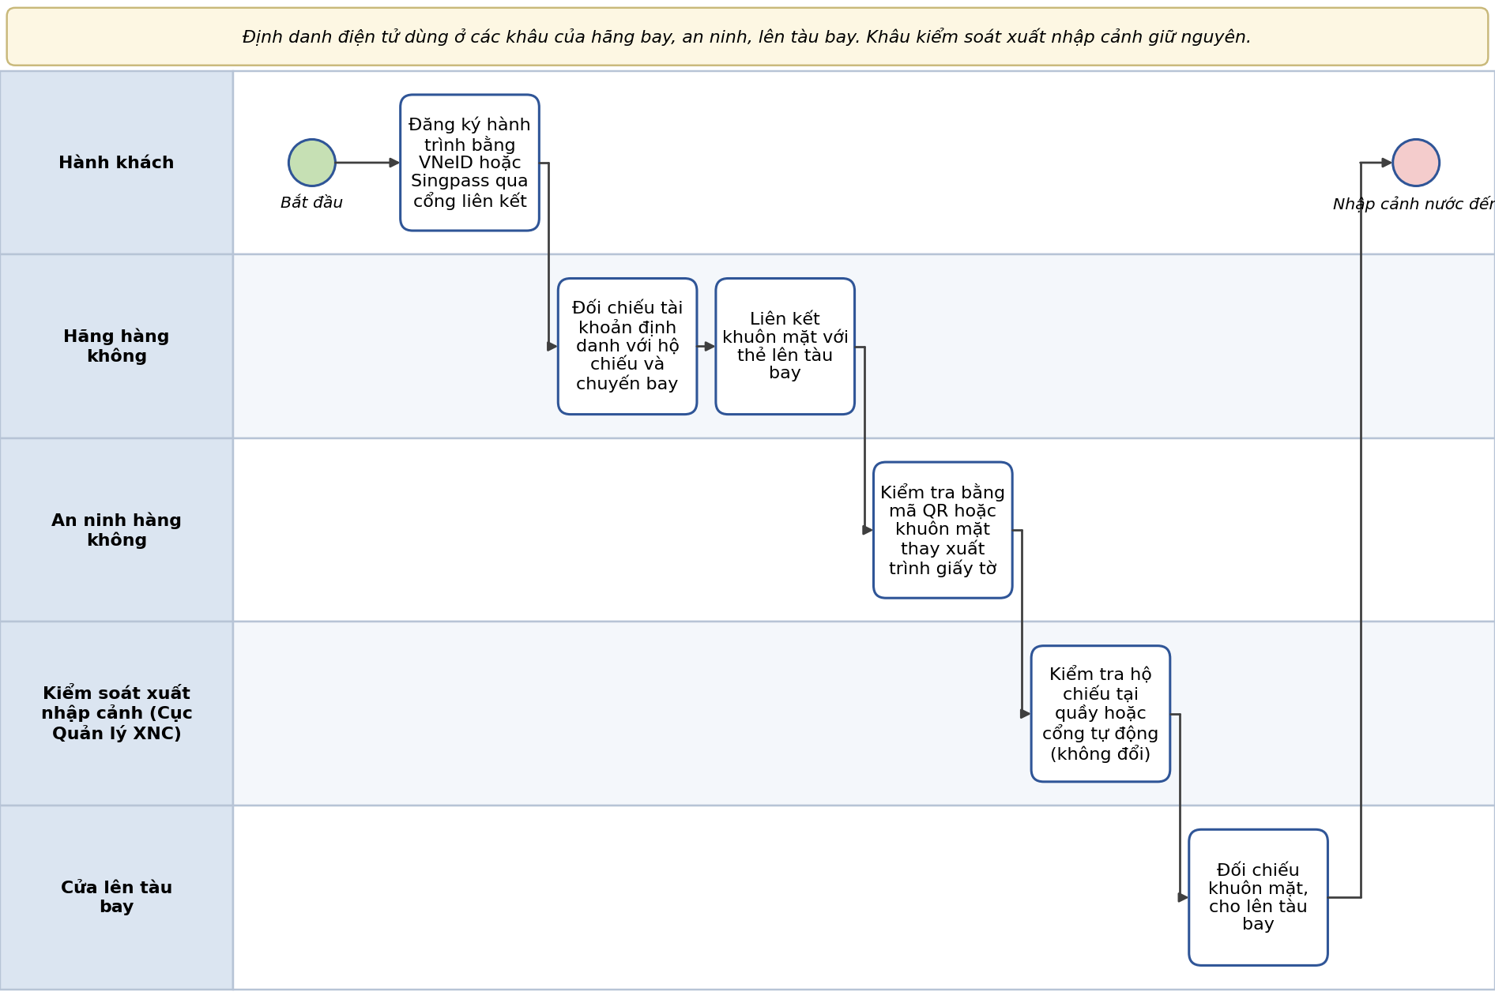
Hình 4. Luồng nghiệp vụ Phương án 2 trong hành trình hàng không quốc tế
c) Ưu điểm
Phương án 2 trực tiếp phục vụ nhiệm vụ “chuẩn bị thí điểm định danh hàng không quốc tế tại sân bay Nội Bài, Tân Sơn Nhất” nêu tại Thông báo số 25-TB/CQTTBCĐ và phù hợp với sản phẩm đầu ra theo Quyết định số 88/QĐ-BCĐCP. Phương án cho phép đo lường rõ hiệu quả tại các khâu dịch vụ hàng không như thời gian làm thủ tục, kiểm tra an ninh và lên tàu bay, trong khi không thay đổi yêu cầu về giấy tờ tại khâu kiểm soát xuất nhập cảnh. Đồng thời, phương án tạo nền tảng nghiệp vụ để tiếp tục nghiên cứu hành trình hàng không liền mạch, ứng dụng sinh trắc học theo định hướng của ICAO và kinh nghiệm triển khai tại Singapore.
d) Điều kiện cần giải quyết
Vướng mắc pháp lý chính liên quan đến giấy tờ về nhân thân khi đi tàu bay quốc tế. Tại mục I.1 Phụ lục XIV Thông tư số 13/2019/TT-BGTVT, được thay thế bởi Phụ lục VII ban hành kèm theo Thông tư số 42/2023/TT-BGTVT, quy định hành khách làm thủ tục trên chuyến bay quốc tế phải xuất trình một trong các loại giấy tờ, trong đó có: “Hộ chiếu hoặc giấy thông hành hoặc giấy tờ khác có giá trị xuất, nhập cảnh theo quy định của pháp luật”. Đồng thời, tại khoản 13 Điều 1 Thông tư số 42/2023/TT-BGTVT, khi sửa đổi Điều 41 Thông tư số 13/2019/TT-BGTVT, cho phép kiểm tra, đối chiếu “dữ liệu xác thực sinh trắc học của hành khách” hoặc “thông tin về nhân thân dạng điện tử có giá trị pháp lý tương đương giấy tờ về nhân thân”. Vì vậy, cần đề nghị cơ quan quản lý nhà nước chuyên ngành hàng không hướng dẫn rõ phạm vi áp dụng hoặc sửa đổi quy định liên quan để sử dụng kết quả xác thực định danh điện tử gắn với dữ liệu hộ chiếu trong luồng thí điểm chuyến bay quốc tế, nhưng không làm thay đổi yêu cầu về giấy tờ xuất nhập cảnh tại cửa khẩu.
Về tổ chức, hãng hàng không và đơn vị quản lý cảng cần điều chỉnh hệ thống làm thủ tục, kiểm tra an ninh và cửa lên tàu bay, đồng thời thống nhất với phía Singapore về khâu tương ứng tại Changi cho chiều về. Trường hợp nghiên cứu mở cổng kiểm soát tự động cho khách Singapore đã xác thực trước, phải rà soát, sửa đổi hoặc bổ sung quy định về đối tượng được sử dụng cổng theo Nghị định số 77/2020/NĐ-CP và các văn bản liên quan. Việc xử lý dữ liệu khuôn mặt, dữ liệu sinh trắc học phải tuân thủ yêu cầu bảo vệ dữ liệu cá nhân, nghĩa vụ lập hồ sơ đánh giá tác động được xác định theo chủ thể và trường hợp cụ thể theo pháp luật hiện hành.
Về thứ tự triển khai, giai đoạn đầu nên giới hạn ở nhóm hành khách tự nguyện và các khâu làm thủ tục, kiểm tra an ninh hàng không, lên tàu bay. Nội dung mở rộng đối tượng sử dụng cổng kiểm soát tự động đối với khách Singapore cần được nghiên cứu ở giai đoạn sau khi hoàn thiện căn cứ pháp lý và điều kiện kỹ thuật.
3. Phương án 3: Chứng thư du lịch số trên VNeID và Singpass, gửi trước dữ liệu hộ chiếu điện tử cho cơ quan xuất nhập cảnh nước đến
a) Nội dung
Hành khách sử dụng thiết bị di động có chức năng NFC để đọc chíp hộ chiếu điện tử, tạo thành phần ảo của Digital Travel Credential (DTC) Loại 1 theo đặc tả ICAO và lưu trên ứng dụng phù hợp. Theo mô hình DTC Loại 1, chíp hộ chiếu điện tử vẫn là thành phần vật lý nên hành khách tiếp tục mang hộ chiếu. Dữ liệu DTC được chủ động gửi trước, theo sự đồng ý của hành khách, đến cơ quan quản lý xuất nhập cảnh nước đến qua cổng liên kết để kiểm tra chữ ký số của cơ quan cấp hộ chiếu và thẩm định trước chuyến đi. Tại cửa khẩu, kết quả thẩm định trước hỗ trợ đối chiếu sinh trắc học nhưng không thay thế nghĩa vụ xuất trình hộ chiếu theo quy định hiện hành.
b) Mô hình triển khai
Bước 1: Hành khách sử dụng ứng dụng VNeID hoặc Singpass để đọc chíp hộ chiếu điện tử qua NFC. Ứng dụng kiểm tra tính toàn vẹn của dữ liệu và tạo thành phần số của DTC Loại 1.
Bước 2: Hành khách lựa chọn chuyến đi, xác nhận cơ quan tiếp nhận và đồng ý gửi trước dữ liệu theo từng giao dịch.
Bước 3: Cổng liên kết thực hiện ký số, mã hóa và chuyển dữ liệu đến cơ quan quản lý xuất nhập cảnh nước đến.
Bước 4: Cơ quan tiếp nhận kiểm tra chuỗi chứng thư của cơ quan cấp hộ chiếu, xác minh tính toàn vẹn của dữ liệu và thực hiện thẩm định trước chuyến đi.
Bước 5: Tại cửa khẩu, cơ quan kiểm soát đối chiếu khuôn mặt hành khách với ảnh trong chíp hộ chiếu và kiểm tra hộ chiếu mang theo theo quy định hiện hành.
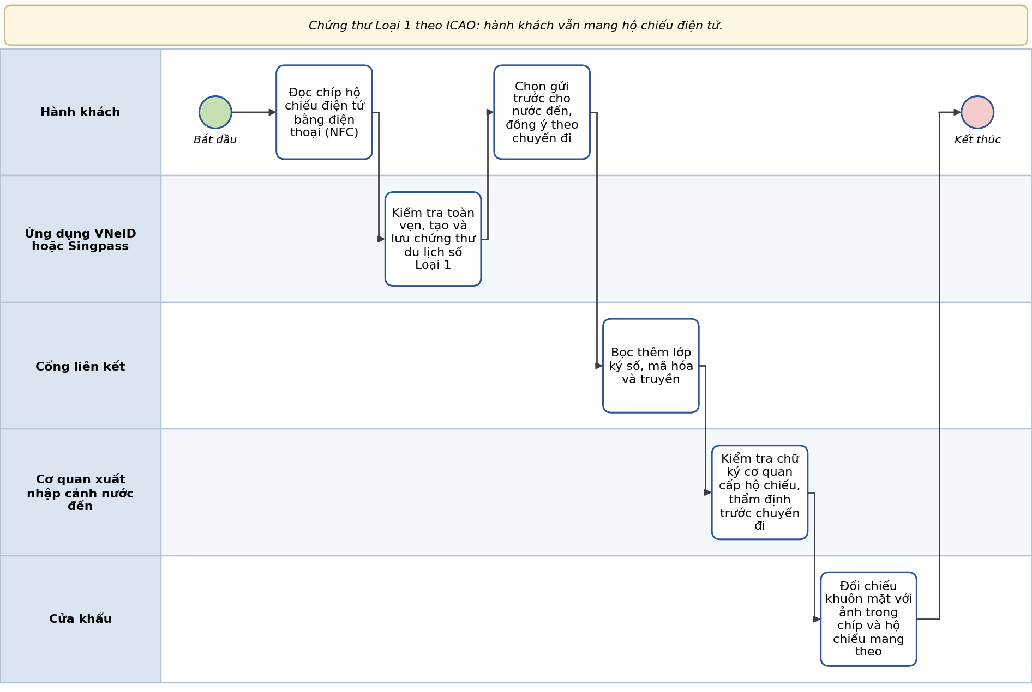
Hình 5. Luồng nghiệp vụ Phương án 3 với chứng thư du lịch số
c) Ưu điểm
Dữ liệu trong DTC Loại 1 được hình thành từ chíp hộ chiếu điện tử và gắn với chữ ký số của cơ quan cấp hộ chiếu, do đó có mức độ tin cậy cao để phục vụ đối soát. Phương án phù hợp với định hướng của ICAO và kinh nghiệm thí điểm tại một số nước châu Âu, đồng thời có khả năng tái sử dụng theo chuẩn chung khi mở rộng sang các nước ASEAN. Về dài hạn, đây là nền tảng kỹ thuật để nghiên cứu mở rộng cổng kiểm soát tự động và giảm thao tác xuất trình giấy tờ tại một số khâu, nhưng chỉ sau khi có đầy đủ căn cứ pháp lý và cơ chế công nhận cần thiết.
d) Điều kiện cần giải quyết
Phương án chỉ áp dụng với hộ chiếu gắn chíp và yêu cầu hai bên có cơ chế xác minh chứng thư của cơ quan cấp hộ chiếu. Tình trạng tham gia Public Key Directory của ICAO của Việt Nam cần A08 xác nhận. Về pháp lý, cần xác định căn cứ cho phép cơ quan quản lý xuất nhập cảnh tiếp nhận, lưu và sử dụng dữ liệu hộ chiếu được gửi trước chuyến đi. Việc xử lý ảnh khuôn mặt và dữ liệu trong chíp hộ chiếu phải được đánh giá đầy đủ về bảo vệ dữ liệu cá nhân. Về tổ chức, phương án phụ thuộc vào khả năng tiếp nhận của ICA và đòi hỏi khối lượng phát triển kỹ thuật đáng kể ở cả hai bên, gồm chức năng đọc chíp trong ứng dụng, kiểm tra chuỗi chứng thư và đối chiếu tại cửa khẩu. Do đó, phương án phù hợp để nghiên cứu, thiết kế và chuẩn bị điều kiện triển khai ở giai đoạn tiếp theo.
4. Phương án 4: Công nhận lẫn nhau danh tính điện tử và cấp tài khoản định danh điện tử từ xa cho công dân nước kia
a) Nội dung
Phương án 4 được đặt ra cho giai đoạn sau khi Luật Định danh và xác thực điện tử có hiệu lực và hai nước có văn kiện công nhận lẫn nhau về mức độ bảo đảm. Khi đó, kết quả xác thực của Singpass có thể được nghiên cứu sử dụng làm căn cứ xác minh thông tin để cấp tài khoản định danh điện tử cho người nước ngoài trên VNeID theo cơ chế từ xa hoặc bán từ xa, nếu pháp luật Việt Nam cho phép, sinh trắc học thu nhận tại cửa khẩu hoặc cơ quan quản lý xuất nhập cảnh được sử dụng để hoàn thiện hoặc nâng mức tài khoản theo quy định. Ở chiều ngược lại, kết quả xác thực VNeID có thể được nghiên cứu sử dụng để hỗ trợ công dân Việt Nam mở Singpass Foreign user Account (SFA) theo cơ chế được phía Singapore chấp thuận. Sau khi được cấp tài khoản, người dùng tiếp cận hệ sinh thái dịch vụ của nước sở tại theo điều kiện pháp luật của từng lĩnh vực, các dịch vụ không yêu cầu tài khoản sở tại có thể xác thực trực tiếp qua cổng liên kết.
b) Mô hình triển khai
Bước 1: Người dùng Singpass gửi yêu cầu cấp tài khoản định danh điện tử trên VNeID và lựa chọn xác thực bằng Singpass.
Bước 2: Người dùng xác thực và đồng ý chia sẻ dữ liệu Myinfo cần thiết cho việc xác minh danh tính.
Bước 3: Cổng liên kết kiểm tra chữ ký, đối chiếu mức độ bảo đảm theo bảng được hai bên thống nhất và chuyển kết quả xác thực đến Hệ thống định danh và xác thực điện tử.
Bước 4: Hệ thống đối chiếu thông tin với dữ liệu xuất nhập cảnh hiện có, tạo hồ sơ danh tính điện tử cho người nước ngoài và cấp tài khoản ở mức phù hợp với căn cứ pháp lý áp dụng.
Bước 5: Khi người dùng nhập cảnh hoặc đến cơ quan có thẩm quyền, cơ quan tiếp nhận thu nhận sinh trắc học trong trường hợp pháp luật yêu cầu để hoàn tất hoặc nâng mức tài khoản. Sau đó, người dùng sử dụng tài khoản cho các dịch vụ được phép.
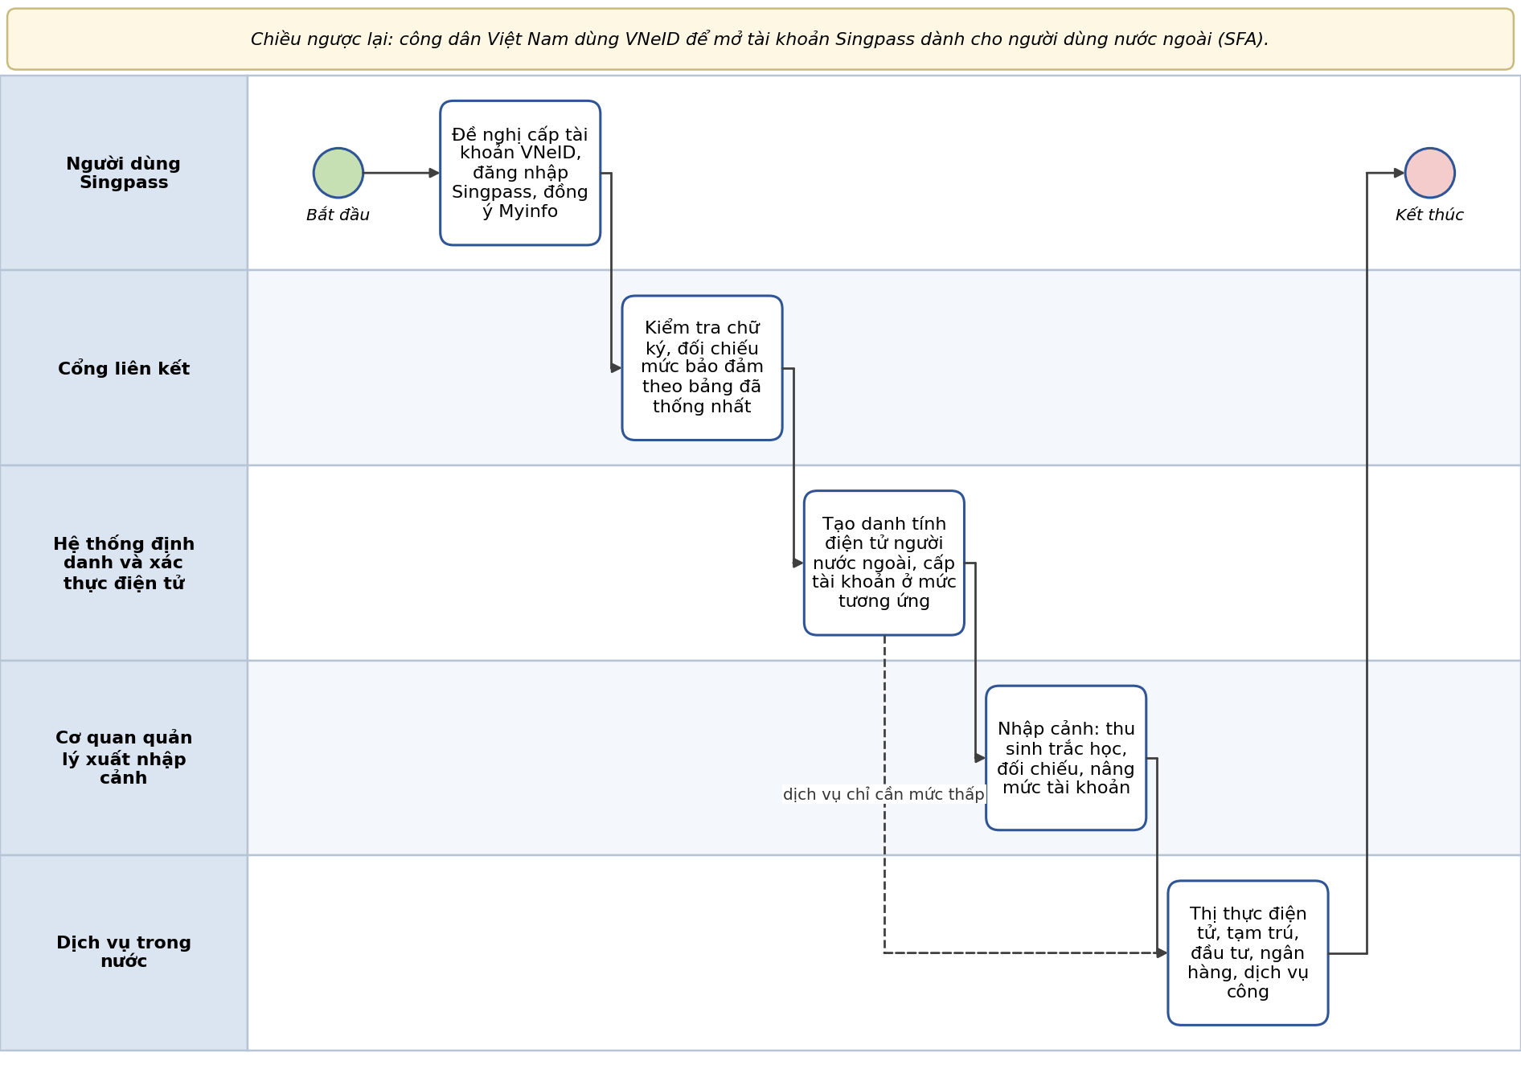
Hình 6. Luồng nghiệp vụ Phương án 4, cấp tài khoản định danh điện tử từ xa
c) Ưu điểm
Phương án 4 phù hợp trực tiếp với mục tiêu “tạo điều kiện thuận lợi cho người dân và doanh nghiệp các nước ASEAN giao thương” và phát triển “một số tiện ích xuyên biên giới thiết thực” nêu tại Thông báo số 25-TB/CQTTBCĐ. Giá trị của phương án tập trung ở các giao dịch từ xa, khi cá nhân, nhà đầu tư hoặc doanh nghiệp cần chứng minh danh tính với cơ quan, tổ chức của nước kia mà không có mặt trực tiếp. Với quy mô đầu tư, thương mại giữa Việt Nam và Singapore, nhu cầu này có ý nghĩa thực tiễn đối với đăng ký đầu tư, đăng ký doanh nghiệp, ngân hàng, dịch vụ công, giáo dục và lao động. Về kiến trúc, mỗi nước tiếp tục duy trì hệ sinh thái và cơ chế quản lý tài khoản của mình, cổng liên kết thực hiện vai trò xác thực liên thông, qua đó hạn chế yêu cầu tích hợp Singpass riêng lẻ vào từng dịch vụ tại Việt Nam.
d) Điều kiện cần giải quyết
Điều kiện tiên quyết là Luật Định danh và xác thực điện tử được ban hành với cơ chế đủ rõ để công nhận danh tính điện tử hoặc kết quả xác thực điện tử nước ngoài, đồng thời hai nước có văn kiện song phương về công nhận lẫn nhau, bảng đối chiếu mức độ bảo đảm, tiêu chuẩn kỹ thuật và cam kết bảo vệ dữ liệu. Đối với thủ tục cấp tài khoản định danh điện tử cho người nước ngoài, tại khoản 1 Điều 11 Nghị định số 69/2024/NĐ-CP được sửa đổi tại Điều 6 Nghị định số 320/2026/NĐ-CP quy định: “Người nước ngoài đến cơ quan quản lý xuất nhập cảnh Công an cấp tỉnh xuất trình hộ chiếu hoặc giấy tờ có giá trị đi lại quốc tế và làm thủ tục cấp tài khoản định danh điện tử.” Vì vậy, nếu triển khai cấp tài khoản từ xa hoặc bán từ xa, cần sửa đổi quy trình này hoặc có căn cứ pháp lý chuyên biệt. Phía Singapore cũng cần thống nhất việc sử dụng kết quả xác thực VNeID làm căn cứ hỗ trợ cấp SFA. Hai bên đồng thời phải rà soát nghĩa vụ bảo vệ dữ liệu cá nhân và thực hiện đánh giá tác động nếu thuộc trường hợp pháp luật yêu cầu.
Về thứ tự triển khai, phương án này chưa thuộc phạm vi thí điểm ban đầu nhưng phù hợp với định hướng phát triển các tiện ích xuyên biên giới. Nhiệm vụ cần thực hiện ngay là rà soát, góp ý dự thảo Luật Định danh và xác thực điện tử để bảo đảm cơ chế công nhận danh tính điện tử, kết quả xác thực điện tử nước ngoài có phạm vi áp dụng phù hợp cho hợp tác quốc tế.
IV. SO SÁNH VÀ KẾT LUẬN
Bốn phương án được so sánh theo sáu tiêu chí: bản chất, mức độ khả thi trong giai đoạn thí điểm, cơ sở pháp lý hiện có, nội dung pháp lý cần hoàn thiện, điều kiện phụ thuộc phía Singapore và thứ tự triển khai đề xuất.
Tiêu chí | Phương án 1  Khai báo trước, xác thực trên VNeID, Singpass | Phương án 2  Định danh hàng không quốc tế | Phương án 3  Chứng thư du lịch số | Phương án 4  Công nhận lẫn nhau, cấp tài khoản từ xa
Bản chất | Kết nối nền. Liên thông xác thực và chia sẻ thuộc tính có sự đồng ý. Giữ nguyên giấy tờ | Tiện ích sử dụng kết quả kết nối trong hành trình bay. Giữ nguyên giấy tờ | Gửi trước dữ liệu hộ chiếu điện tử có chữ ký của cơ quan cấp. Hộ chiếu vẫn mang theo | Công nhận giá trị pháp lý của danh tính điện tử nước kia làm căn cứ cấp tài khoản
Mức độ khả thi | Cao | Trung bình, phụ thuộc hướng dẫn về giấy tờ nhân thân và hệ thống của hãng bay | Thấp trong ngắn hạn | Thấp trong ngắn hạn, có tiềm năng tạo giá trị đáng kể cho giao thương và dịch vụ xuyên biên giới
Pháp lý đã có | Luật Thỏa thuận quốc tế, Luật Xuất cảnh, nhập cảnh của công dân Việt Nam, Nghị định số 69/2024/NĐ-CP được sửa đổi bởi Nghị định số 320/2026/NĐ-CP, Luật Bảo vệ dữ liệu cá nhân, Luật Giao dịch điện tử, khuôn khổ hợp tác Bộ Công an - MDDI | Như Phương án 1. Khoản 13 Điều 1 Thông tư 42/2023/TT-BGTVT về thông tin nhân thân điện tử, dữ liệu sinh trắc học | Như Phương án 1. Đặc tả chứng thư du lịch số Loại 1 của ICAO | Dự thảo Luật Định danh và xác thực điện tử. Luật số 118/2025/QH15 về thủ tục thị thực điện tử qua tài khoản định danh
Pháp lý cần bổ sung | Thỏa thuận kỹ thuật, quy chế phối hợp và phụ lục bảo vệ dữ liệu, rà soát nghĩa vụ đánh giá tác động và lập hồ sơ nếu thuộc trường hợp pháp luật yêu cầu | Hướng dẫn hoặc sửa Phụ lục XIV Thông tư 13/2019/TT-BGTVT. Sửa Nghị định 77/2020 về cổng tự động | Quy định tiếp nhận dữ liệu hộ chiếu nộp trước. Trao đổi chứng thư gốc | Luật Định danh và xác thực điện tử, văn kiện công nhận lẫn nhau, sửa đổi quy trình tại Điều 11 Nghị định số 69/2024/NĐ-CP (được sửa đổi bởi Nghị định số 320/2026/NĐ-CP) nếu triển khai cấp tài khoản từ xa
Điều kiện phía Singapore | Xác định chủ thể đủ điều kiện vận hành cổng, đứng tên tích hợp Singpass, ICA thống nhất cơ chế tiếp nhận dữ liệu hỗ trợ SG Arrival Card | Changi và hãng bay điều chỉnh khâu tương ứng cho chiều về | ICA tiếp nhận chứng thư. Trao đổi chứng thư gốc | Văn kiện công nhận lẫn nhau. Dùng kết quả xác thực VNeID làm căn cứ cấp SFA
Thứ tự triển khai đề xuất | Ưu tiên triển khai trước, làm nền cho các phương án còn lại | Triển khai đồng thời với Phương án 1 tại các khâu làm thủ tục, an ninh và lên tàu bay, cổng kiểm soát tự động xem xét ở giai đoạn sau | Triển khai ở giai đoạn tiếp theo trên nền kênh kết nối của Phương án 1 | Chuẩn bị pháp lý ngay, triển khai theo tiến độ hoàn thiện Luật và văn kiện công nhận lẫn nhau

Kết quả so sánh cho thấy Phương án 1 đáp ứng đầy đủ nhất yêu cầu của giai đoạn thí điểm: không làm thay đổi giá trị pháp lý của giấy tờ xuất nhập cảnh, có thể tổ chức trên cơ sở kết nối kỹ thuật và văn kiện hợp tác phù hợp thẩm quyền, đồng thời tạo kênh kết nối nền cho các phương án còn lại. Phương án 2 là tiện ích thí điểm tại hai cảng hàng không, cần triển khai trên nền Phương án 1 và làm rõ phạm vi sử dụng thông tin nhân thân điện tử, dữ liệu sinh trắc học theo quy định chuyên ngành hàng không. Phương án 3 và Phương án 4 phù hợp với giai đoạn tiếp theo, trong đó Phương án 3 phụ thuộc tiến trình DTC của ICAO và khả năng tiếp nhận của hai cơ quan xuất nhập cảnh, còn Phương án 4 phụ thuộc tiến độ hoàn thiện pháp luật về định danh, xác thực điện tử và cơ chế công nhận lẫn nhau.
V. ĐỀ XUẤT VÀ TỔ CHỨC THỰC HIỆN
1. Phương án lựa chọn
Trên cơ sở kết quả so sánh, tài liệu đề xuất lựa chọn Phương án 1 làm phương án kết nối nền để thí điểm với Singapore, triển khai Phương án 2 như một nhóm tiện ích kiểm chứng kết nối tại Cảng hàng không quốc tế Nội Bài và Cảng hàng không quốc tế Tân Sơn Nhất, tiếp tục nghiên cứu Phương án 3 và Phương án 4 cho giai đoạn sau. Cách tiếp cận này xác định kết nối định danh điện tử là sản phẩm cốt lõi, còn xuất nhập cảnh và hàng không là các tình huống sử dụng để kiểm chứng khả năng vận hành, bảo mật và giá trị thực tiễn. Kênh kết nối, bộ thuộc tính tối thiểu, cơ chế đồng ý và bảng đối chiếu mức độ bảo đảm hình thành từ Phương án 1 được thiết kế theo hướng tái sử dụng khi mở rộng kết nối với Lào và các nước ASEAN khác.
Chỉ tiêu đánh giá thí điểm cần tập trung vào hiệu quả của kết nối và tiện ích, gồm: tỷ lệ xác thực thành công, thời gian thực hiện khai báo, tỷ lệ sai lệch giữa dữ liệu điền sẵn và hộ chiếu, thời gian xử lý tại các khâu dịch vụ hàng không trong nhóm thí điểm, số trường hợp phải chuyển xử lý thủ công, số sự cố an ninh, an toàn, số phản ánh của hành khách. Không sử dụng mức giảm thời gian tại khâu kiểm soát xuất nhập cảnh làm chỉ tiêu chính trong giai đoạn thí điểm vì quy trình kiểm soát xuất nhập cảnh chưa thay đổi.
2. Tổ chức thực hiện
(1) C06 chủ trì xây dựng tài liệu kết nối, chia sẻ thông tin, xây dựng Cổng liên kết quốc tế VNeID, nâng cấp ứng dụng VNeID với cơ chế thông báo, đồng ý song ngữ và lịch sử chia sẻ, tổ chức kết nối, tích hợp thử nghiệm với Singpass, kiểm thử, đo lường, tổng hợp kết quả thí điểm và đề xuất phương án kết nối chính thức. C06 đồng thời phối hợp rà soát, tham gia ý kiến dự thảo Luật Định danh và xác thực điện tử đối với nội dung công nhận danh tính điện tử, kết quả xác thực điện tử nước ngoài.
(2) A08 chủ trì xây dựng quy trình nghiệp vụ thí điểm, xác định phạm vi dịch vụ khai báo trước và các thủ tục điện tử có thể tích hợp Singpass, lựa chọn tiện ích trong hành trình hàng không quốc tế và tổ chức thí điểm tại hai cảng hàng không. Đối với tài khoản định danh điện tử cho người nước ngoài, A08 chủ trì xác định quy trình tiếp nhận, thu nhận sinh trắc học và cấp tài khoản theo pháp luật hiện hành, đồng thời nghiên cứu điều kiện pháp lý, nghiệp vụ để mở rộng trong giai đoạn tiếp theo.
(3) V02 chủ trì, phối hợp Bộ Ngoại giao thiết lập kênh trao đổi với MDDI, GovTech, ICA và các cơ quan liên quan của Singapore, thống nhất đầu mối, phạm vi trao đổi, trình tự làm việc với phía Singapore trên cơ sở chủ trương được cấp có thẩm quyền phê duyệt.
(4) V03 chủ trì rà soát hành lang pháp lý, tham mưu hình thức, trình tự và nội dung văn kiện hợp tác, phối hợp xây dựng phụ lục bảo vệ dữ liệu, rà soát nghĩa vụ đánh giá tác động đối với hoạt động xử lý, chuyển dữ liệu cá nhân và chuẩn bị hồ sơ trong trường hợp pháp luật yêu cầu.
(5) D01 phối hợp C06 và các đơn vị liên quan chuẩn bị hạ tầng, môi trường thử nghiệm, đặc tả kỹ thuật kết nối và tài liệu hướng dẫn phục vụ mở rộng kết nối sau thí điểm, phối hợp với Bộ Khoa học và Công nghệ đối với các nội dung tiêu chuẩn, quy chuẩn thuộc phạm vi quản lý.
(6) A05 chủ trì hoặc phối hợp đánh giá yêu cầu an ninh, an toàn hệ thống, an toàn thông tin và bảo vệ dữ liệu theo chức năng, nhiệm vụ, H05, H04, A06, C12 và các đơn vị liên quan phối hợp về hạ tầng, kênh truyền, giám sát an ninh, quản lý thay đổi, đối soát dữ liệu và xử lý sự cố theo phân công của Lãnh đạo Bộ.
3. Nội dung cần thống nhất với phía Singapore và cần xác minh thêm
Các nội dung cần thống nhất với phía Singapore gồm: cơ quan hoặc tổ chức vận hành cổng liên kết và đứng tên tích hợp Singpass, cơ chế ICA tiếp nhận dữ liệu từ VNeID để hỗ trợ SG Arrival Card, bảng đối chiếu mức độ bảo đảm, phạm vi thuộc tính được chia sẻ, thời hạn lưu trữ, đầu mối ứng cứu sự cố, khâu tương ứng tại Changi đối với Phương án 2, khả năng sử dụng kết quả xác thực VNeID để hỗ trợ cấp SFA trong giai đoạn tiếp theo.
Trước khi hoàn thiện phương án, cần tiếp tục xác minh bốn nội dung. Thứ nhất, số lượt xuất nhập cảnh hai chiều năm 2025 cần đối chiếu với số liệu của cơ quan quản lý xuất nhập cảnh, thay vì chỉ sử dụng số liệu du lịch. Thứ hai, tình trạng tham gia Public Key Directory của ICAO của Việt Nam cần A08 xác nhận. Thứ ba, cơ sở pháp lý và quy trình để cơ quan nhà nước Singapore tiếp nhận kết quả xác thực từ hệ thống định danh điện tử nước ngoài cần được phía Singapore làm rõ. Thứ tư, nội dung về định danh số trong DEFA chỉ được đánh giá đầy đủ sau khi văn bản chính thức được công bố.
PHỤ LỤC 1. GIẢI PHÁP KỸ THUẬT CHI TIẾT CHO PHƯƠNG ÁN 1
1. Cổng liên kết quốc tế VNeID
Phía Việt Nam xây dựng Cổng liên kết quốc tế VNeID sử dụng bộ tiêu chuẩn tương thích với Singpass, bảo đảm các hệ thống lõi của VNeID và cơ sở dữ liệu quốc gia không phải phơi lộ trực tiếp ra bên ngoài và mọi trao đổi quốc tế được kiểm soát qua một đầu mối kỹ thuật. Cổng gồm sáu khối chức năng. Khối giao thức thực hiện hai vai trò: bên cung cấp danh tính đối với chiều công dân Việt Nam sử dụng dịch vụ Singapore và bên tin cậy đối với chiều người dùng Singpass sử dụng dịch vụ Việt Nam. Khối chính sách thuộc tính chỉ cho phép chia sẻ các trường thuộc bộ dữ liệu tối thiểu theo từng bên nhận đã đăng ký trong danh mục tin cậy. Khối đồng ý của người dùng hiển thị rõ dữ liệu, bên nhận, mục đích và lưu lịch sử chia sẻ. Khối ký số và quản lý khóa sử dụng thiết bị bảo mật phần cứng, khóa công khai được công bố qua JSON Web Key Set (JWKS, RFC 7517) và được quản lý theo quy trình thay đổi, thu hồi. Khối danh mục tin cậy quản lý khóa công khai, địa chỉ dịch vụ, phạm vi thuộc tính và mức bảo đảm được chấp nhận của từng bên. Khối nhật ký và giám sát ghi nhận mã giao dịch, thời điểm, bên nhận, danh mục thuộc tính, hạn chế lưu nội dung dữ liệu sau khi giao dịch hoàn tất, đồng thời thực hiện phát hiện bất thường, giới hạn tần suất, cảnh báo sớm và tích hợp với hệ thống giám sát an ninh mạng của Bộ Công an.
2. Giao thức và bảo mật
Cổng liên kết áp dụng OpenID Connect theo hồ sơ bảo mật FAPI 2.0 để bảo đảm tương thích với định hướng kỹ thuật của Singpass. Yêu cầu ủy quyền được gửi trực tiếp giữa các máy chủ theo Pushed Authorization Requests (PAR, RFC 9126), hạn chế truyền tham số nhạy cảm qua trình duyệt, mã ủy quyền được bảo vệ bằng Proof Key for Code Exchange (PKCE, RFC 7636), thẻ truy cập được ràng buộc với khóa của bên gọi bằng cơ chế Demonstrating Proof of Possession (DPoP, RFC 9449). Hai cổng xác thực lẫn nhau bằng khóa mật mã, các thông điệp định danh và thuộc tính được ký số, mã hóa theo thỏa thuận kỹ thuật. Việc lựa chọn FAPI 2.0 ngay từ đầu bảo đảm phù hợp lộ trình nâng cấp bảo mật của Singpass và hạn chế phải thay đổi kiến trúc sau thí điểm.
3. Bộ thuộc tính tối thiểu
Bộ thuộc tính tối thiểu gồm bảy trường: họ và tên theo hộ chiếu, ngày sinh, giới tính, quốc tịch, số hộ chiếu, ngày hết hạn hộ chiếu và mã người dùng theo từng bên nhận. Nguồn phía Việt Nam là dữ liệu hộ chiếu được tích hợp, đối soát trong hệ thống VNeID, nguồn phía Singapore là Myinfo. Họ tên được gửi kèm dạng chữ Latinh không dấu theo vùng đọc máy của hộ chiếu để phục vụ đối soát với ICA và hãng hàng không. Mã người dùng theo từng bên nhận được sử dụng thay cho việc trao đổi số định danh cá nhân của Việt Nam hoặc số NRIC của Singapore. Định dạng ngày, mã quốc gia và quy tắc chuyển đổi phải được hai bên thống nhất trong đặc tả kỹ thuật. Về mức bảo đảm (Level of Assurance - LoA), phía Việt Nam chỉ phát hành kết quả từ tài khoản định danh điện tử mức độ 2, hai bên lập bảng đối chiếu LoA theo khung chung và ghi kết quả được chấp nhận vào danh mục tin cậy.
4. Hạ tầng, an ninh và bảo vệ dữ liệu
Cổng liên kết đặt tại Trung tâm Dữ liệu quốc gia về dân cư trong vùng mạng tách biệt với các hệ thống lõi và có cơ chế dự phòng. Trước khi sử dụng dữ liệu thật, môi trường thử nghiệm phải được kết nối với môi trường thử nghiệm tương ứng của Singpass và sử dụng hồ sơ mẫu. Hệ thống được kiểm thử xâm nhập, đánh giá an ninh, an toàn trước khi vận hành, hai bên xác lập đầu mối và quy trình ứng cứu sự cố chung. Về bảo vệ dữ liệu cá nhân, việc chia sẻ thực hiện theo từng giao dịch, hiển thị rõ mục đích, bên nhận và phạm vi dữ liệu, bên nhận chỉ được sử dụng dữ liệu theo mục đích đã thống nhất và lưu trữ trong thời hạn quy định tại văn kiện hợp tác, phụ lục bảo vệ dữ liệu. Nghĩa vụ đánh giá tác động được xác định theo pháp luật áp dụng đối với từng chủ thể và hoạt động xử lý cụ thể.
5. Hạng mục cần xây dựng phía Việt Nam
Phía Việt Nam cần triển khai năm nhóm hạng mục. Thứ nhất, C06 chủ trì xây dựng Cổng liên kết quốc tế VNeID với các khối chức năng nêu tại mục 1. Thứ hai, C06 nâng cấp ứng dụng VNeID với cơ chế thông báo, đồng ý chia sẻ dữ liệu ra nước ngoài và lịch sử chia sẻ, đối với Phương án 3, nghiên cứu bổ sung chức năng đọc chíp hộ chiếu. Thứ ba, A08 chủ trì, C06 phối hợp xây dựng các dịch vụ nghiệp vụ có sử dụng Singpass theo phạm vi được phê duyệt, đối với tài khoản định danh điện tử của người nước ngoài, chỉ triển khai các bước phù hợp với trình tự pháp luật hiện hành. Thứ tư, C06 và D01 xây dựng môi trường thử nghiệm, bộ hồ sơ mẫu và cơ chế kết nối với môi trường thử nghiệm phía Singapore. Thứ năm, C06, A05 và các đơn vị liên quan tích hợp giám sát an ninh mạng, xây dựng quy trình ứng cứu, quản lý khóa và xử lý sự cố chung với phía Singapore.
PHỤ LỤC 2. XỬ LÝ TẠI CỬA KHẨU, NGOẠI LỆ VÀ TRÁCH NHIỆM
Kết nối trong giai đoạn thí điểm chỉ tác động đến khâu chuẩn bị trước chuyến đi và các tiện ích được phê duyệt, quy trình kiểm soát tại cửa khẩu tiếp tục thực hiện theo pháp luật hiện hành. Kết quả xác thực là dữ liệu đầu vào hỗ trợ đối soát, không thay thế thẩm quyền quyết định của cơ quan, cán bộ kiểm soát xuất nhập cảnh. Luồng xử lý tại cửa khẩu được thể hiện tại Hình 7.
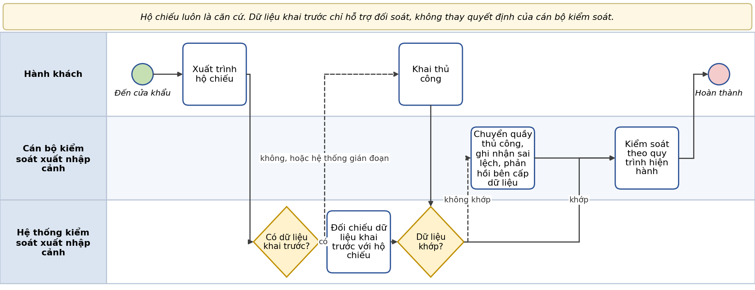
Hình 7. Luồng xử lý tại cửa khẩu khi có dữ liệu khai trước
1. Xử lý ngoại lệ
Trường hợp dữ liệu điền trước không khớp với hộ chiếu hoặc giấy tờ được xuất trình, giấy tờ hợp lệ theo quy định là căn cứ xử lý, hành khách được chuyển sang quy trình thủ công và sai lệch được ghi nhận để phản hồi cho bên cung cấp dữ liệu. Trường hợp hộ chiếu được cấp mới sau khi đã khai, hồ sơ khai trước phải được cập nhật theo thông tin hộ chiếu mới và trạng thái giá trị sử dụng của hộ chiếu phải được đối soát từ nguồn chính thống. Đối với trẻ em, người không sử dụng điện thoại thông minh hoặc trường hợp cần khai thay, tiếp tục duy trì kênh thủ công theo quy định của từng bên. Đối với người có nhiều quốc tịch, dữ liệu khai báo gắn với hộ chiếu thực tế sử dụng cho chuyến đi, hệ thống không tự suy diễn quốc tịch hoặc giấy tờ sử dụng. Khi hệ thống gián đoạn, chuyển sang quy trình thủ công để không ảnh hưởng quyền xuất cảnh, nhập cảnh theo quy định. Khi người dùng rút lại sự đồng ý, việc chia sẻ mới phải dừng và dữ liệu đã chuyển được xử lý theo văn kiện bảo vệ dữ liệu. Khi căn cước điện tử hoặc tài khoản định danh điện tử không ở trạng thái đủ điều kiện sử dụng, cổng liên kết không phát hành kết quả xác thực. Khi phát hiện dấu hiệu giả mạo danh tính hoặc sự cố an ninh, hai bên thông báo qua đầu mối ứng cứu, áp dụng biện pháp cô lập, tạm dừng bên nhận hoặc thu hồi khóa theo quy trình đã thống nhất.
2. Phân định trách nhiệm
C06 chịu trách nhiệm đối với kết quả xác thực, các thuộc tính do VNeID phát hành và việc vận hành Cổng liên kết quốc tế VNeID trong phạm vi được giao. A08 chủ trì quy trình nghiệp vụ xuất nhập cảnh, quyết định phạm vi sử dụng dữ liệu khai trước và thực hiện thẩm quyền kiểm soát xuất nhập cảnh theo quy định. Cơ quan, tổ chức phía Singapore chịu trách nhiệm tương ứng theo văn kiện song phương và pháp luật Singapore. Hành khách chịu trách nhiệm đối với các thông tin do mình tự khai, trừ phần dữ liệu được hệ thống điền từ nguồn xác thực.

